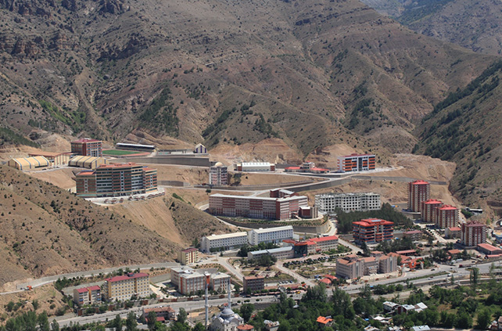

GÜMÜŞHANE ÜNİVERSİTESİ

YAPI İŞLERİ VE TEKNİK DAİRE BAŞKANLIĞI

2015 YILI FAALİYET RAPORU

Ocak 2015
İÇİNDEKİLER

SUNUŞ 1
I- GENEL BİLGİLER 2
A. Misyon ve Vizyon 2
B. Yetki, Görev ve Sorumluluklar 2
C. İdareye İlişkin Bilgiler 4
1- Fiziksel Yapı 4
2- Örgüt Yapısı 10
3- Bilgi ve Teknolojik Kaynaklar 10
4- İnsan Kaynakları 13
5- Sunulan Hizmetler 16
6- Yönetim ve İç Kontrol Sistemi 19
D- Diğer Hususlar 19
II- AMAÇ ve HEDEFLER 19
A. İdarenin Amaç ve Hedefleri 19
B. Temel Politikalar ve Öncelikler 20
C. Diğer Hususlar 21
III- FAALİYETLERE İLİŞKİN BİLGİ VE DEĞERLENDİRMELER 21
A- Mali Bilgiler 21
1- Bütçe Uygulama Sonuçları 21
2- Temel Mali Tablolara İlişkin Açıklamalar 22
3- Mali Denetim Sonuçları 22
4- Diğer Hususlar 22
B- Performans Bilgileri 22
1- Faaliyet ve Proje Bilgileri 22
I.2009H031170 KAMPÜS ALTYAPISI 22
i. 4.Etap Çevre Düzenleme Yol ve Altyapı Yapım İşi 23
II. 2009H031180 DERSLİK VE MERKEZİ BİRİMLER 24
i. Edebiyat-İlahiyat Fakülte Binası Yapım İşi 24
ii. Merkezi Kütüphane ve Kongre Merkezi Binası Yapım İşi 25
iii. Kelkit Sağlık Hizmetleri M.Y.O Binası Yapım İşi 26
III.2009H031190 LOJMAN VE SOSYAL TESİS 27
IV. 2014H031300 MUHTELİF İŞLER BÜYÜK ONARIM 28
i. Gümüşhane Üniversitesi Çeşitli Birimlerin Büyük Onarım İşi 28
ii. Şiran M.Y.O Binası ve Lojman Büyük Onarım İşi 29
iii. Kürtün M.Y.O Binası ve Lojman Büyük Onarım İşi 29
V.2014H031290 ÇEŞİTLİ ÜNİTELERİN ETÜT PROJESİ 31
i. Merkez Kampüs içi otomatik sulama projesi yapım işi 31
ii. Kelkit Sağlık Hizmetleri M.Y.O Binası Projesi yapım işi 31
2- Performans Sonuçları Tablosu 33
3-Performans Sonuçlarının Değerlendirilmesi 33
4-Performans Bilgi Sisteminin Değerlendirilmesi 34
5-Diğer Hususlar 34
IV- KURUMSAL KABİLİYET ve KAPASİTENİN DEĞERLENDİRİLMESİ 34
A- Üstünlükler 34
B- Zayıflıklar 34
C- Değerlendirme 34
V- ÖNERİ VE TEDBİRLER 34
İÇ KONTROL GÜVENCE BEYANI 36

SUNUŞ
Üniversitemiz, 2547 Sayılı Kanunun 51. maddesi ile 22.05.2008 tarih ve 5765 Sayılı Yükseköğretim Kurumları Teşkilâtı Kanununda Ve Yükseköğretim Kurumları Öğretim Elemanlarının Kadroları Hakkında Kanun Hükmünde Kararname İle Genel Kadro Ve Usulü Hakkında Kanun Hükmünde Kararnameye Ekli Cetvellerde Değişiklik Yapılmasına Dair Kanun uyarınca kurulmuş ve bu konudaki karar, 31 Mayıs 2008 tarih ve 26892 sayılı Resmi Gazetede yayımlanmıştır.
2547 sayılı Yükseköğretim Kanununun 51.maddesine istinaden “Yükseköğretim Üst Kuruluşları ile Yükseköğretim Kurumlarının İdari Teşkilatı hakkında Kanun hükmünde kararname” uyarınca Yapı İşleri ve Teknik Daire Başkanlığımız kurulmuştur.
5018 sayılı Kamu Mali Yönetimi ve Kontrol Kanununun 41. Maddesi uyarınca hesap verme sorumluluğu çerçevesinde, Yapı İşleri ve Teknik Daire Başkanlığımızca 2015 yılında yürüttüğümüz çalışmalara ait 2015 Mali Yılı Birim Faaliyet Raporu kamuoyuna sunulmaktadır.

Osman Yener KIZILET
Yapı İşleri ve Teknik Daire Başkanı

I- GENEL BİLGİLER
Üniversitemiz, 2547 Sayılı Kanunun 51. ve 5765 Sayılı Yükseköğretim Kurumları Teşkilatı Kanununda ve Yükseköğretim Kurumlarının Öğretim Elemanlarının Kadroları Hakkında Kanun Hükmünde Kararname İle Genel Kadro ve Usulü Hakkında Kanun Hükmünde Kararnameye Ekli Cetvellerde Değişiklik Yapılmasına İlişkin Kanun uyarınca kurulmuş ve bu konudaki karar, 31 Mayıs 2008 tarih ve 26892 sayılı Resmi Gazetede yayımlanmıştır.

A. Misyon ve Vizyon
Misyon
Üniversitemizin temel politikası, ilkeleri, stratejik amaç ve hedefleri doğrultusunda ekonomik ve finansal kaynaklarını etkin, ekonomik ve verimli şekilde kullanarak ilgili mevzuat hükümleri çerçevesinde kurumsal işleyiş için gerekli her türlü yapım, onarım, bakım, imalat, etüt, proje, keşif, ihale ve denetleme hizmeti vermek suretiyle gerekli olan fiziki mekânı tesis etmektir.
Vizyon
Üniversitemizin üretkenliğinin ve topluma sunduğu hizmetlerin arttırılmasını sağlayacak her türlü teknik desteği sağlayabilmek amacıyla yasal mevzuat çerçevesinde teknolojik gelişmeleri takip eden, çağdaş bir yapılaşma anlayışıyla ülkemizdeki iyi uygulama örneklerini takip ederek tüm birimlerimizin ihtiyacı olan yapılaşmayı, altyapıyı, konforu, estetiği ve fiziki donanımı bilimsel doğrularla birlikte sunan ve üniversitemizi geleceğe hazırlayan bir Daire Başkanlığı olmak.

B. Yetki, Görev ve Sorumluluklar
2547 sayılı Yükseköğretim Kanununun 51. maddesine istinaden “Yükseköğretim Üst Kuruluşları ile Yükseköğretim Kurumlarının İdari Teşkilatı Hakkında Kanun Hükmünde K ararname” uyarınca kurulan Daire Başkanlığımızın görev ve sorumlulukları şunlardır.

İdari Yetki, Görev ve Sorumluluklar
Yetkiler
- Başkanlığına ilişkin görevlerin, Rektörlükçe uygun görülen programlar gereğince yürütülmesi için karar verme, tedbir alma, uygulama yetkisi,
- Başkanlığa bağlı personele yarım güne kadar mazeret izni verme, yıllık izin kullanış zamanlarını tespit etme, takdirname, ödül, yer değiştirme gibi personel işlemleri için Genel Sekretere önerilerde bulunma yetkisi,
- Sicil amiri olarak personeline disiplin yönetmeliğinde öngörülen disiplin cezalarını önerme yetkisi.
Görevler
- Üniversite bina ve tesislerinin projelendirme çalışmalarını koordine etmek ve uygulamak.
- Yatırım işlerinin ihale dosyalarını hazırlamak ve ilgili ihaleleri yürütmek.
- İhale edilen işlerin, teknik kontrolörlüğünü yaparak hakedişlerini düzenlemek, biten işlerin kabul işlemlerini yürütmek.
- Bitmiş binaların bakım ve onarım işlerini yürütmek.
- Üniversite çevre düzenleme çalışmalarını projelendirerek kampüs yerleşim planına göre uygulamalarını yapmak.
- Üniversite kamulaştırma ve harita çalışmalarını yürütmek
- Üniversitenin telefon santralinin ve telefon tesisatlarının bakım, onarım ve işletmesini yapmak.
- Üniversitenin elektrik ve jeneratör işlerinin bakım, onarım ve işletmesini yapmak,
- Çevre düzenleme, ağaçlandırma, çim ekme işleri, yeşil alanların sulama ve bakım işlerini yürütmek.
- Kalorifer kazan dairesi, asansör bakım ve onarımı ile jeneratör bakım ve onarımı gibi işleri yürütmek.
- İnşaatları kontrol etmek standartlara uygun olarak teslim almak.
- İstatistikî bilgilerin takibini, düzenlenmesini ve ilgili yerlere ulaştırılmasını sağlamak.

Sorumluluk
Üniversite mevzuatı ve bu talimatla kendisine verilen görevlerin Anayasa, kanun, karar ve yürürlükte olan yönetmelik ile mevzuatlara uygun olarak yerine getirilmesinden, yetkilerinin zamanında kullanılmasından Genel Sekretere karşı sorumludur.
Mali Yetki Görev ve Sorumluluklar
- Yatırım ödeneklerinin takibini yapmak.
- Üniversitenin yatırım bütçesini hazırlamak.
- Yıllık ve aylık ödenekler doğrultusunda iş programlarını hazırlayarak gerçekleşmesini sağlamak, hakedişleri hazırlamak ve hakediş incelemesini yapmak.
- Geçici ve kesin kabul sonrası kesin hesapları yapmak.

C. İdareye İlişkin Bilgiler

1- Fiziksel Yapı
1.1- Eğitim Alanları Derslikler
Eğitim Alanı | Kapasitesi  0–50 | Kapasitesi  51–75 | Kapasitesi  76–100 | Kapasitesi  101–150 | Kapasitesi  151–250 | Kapasitesi  251–Üzeri
Amfi
Sınıf
Bilgisayar Lab.
Diğer Lab.
Toplam
1.2- Sosyal Alanlar

1.2.1.Kantinler ve Kafeteryalar
Kantin Sayısı: … Adet
Kantin Alanı: … m2
Kafeterya Sayısı: … Adet
Kafeterya Alanı: … m2

1.2.2.Yemekhaneler
Öğrenci yemekhane Sayısı: … Adet
Öğrenci yemekhane Alanı: … m2
Öğrenci yemekhane Kapasitesi: … Kişi
Personel yemekhane Sayısı: … Adet
Personel yemekhane Alanı: … m2
Personel yemekhane Kapasitesi: … Kişi
1.2.3.Misafirhaneler
Misafirhane Sayısı: … Adet
Misafirhane Kapasitesi: … Kişi
1.2.4.Öğrenci Yurtları
 | Yatak Sayısı  1 | Yatak Sayısı  2 | Yatak Sayısı  3 – 4 | Yatak Sayısı  5 - Üzeri
Oda Sayısı
Alanı m2

1.2.5.Lojmanlar
Lojman Sayısı: … Adet
Lojman Bürüt Alanı: … m2
Dolu Lojman Sayısı: … Adet
Boş Lojman Sayısı: … Adet
1.2.6.Spor Tesisleri
Kapalı Spor Tesisleri Sayısı: … Adet
Kapalı Spor Tesisleri Alanı: … m2
Açık Spor Tesisleri Sayısı: … Adet
Açık Spor Tesisleri Alanı: … m2
1.2.7.Toplantı – Konferans Salonları

 | Kapasitesi  0–50 | Kapasitesi  51–75 | Kapasitesi  76–100 | Kapasitesi  101–150 | Kapasitesi  151–250 | Kapasitesi  251–Üzeri
Toplantı
Salonu
Konferans Salonu
Toplam
1.2.8.Sinema Salonu
Sinema Salonu Sayısı: … Adet
Sinema Salonu Alanı: … m2
Sinema Salonu Kapasitesi: … Kişi
1.2.9.Eğitim ve Dinlenme Tesisleri
Eğitim ve Dinlenme Tesisleri Sayısı: … Adet
Eğitim ve Dinlenme Tesisleri Kapasitesi: … Kişi
1.2.10.Öğrenci Kulüpleri
Öğrenci Kulüpleri Sayısı: … Adet
Öğrenci Kulüpleri Alanı: … m2
1.2.11.Mezun Öğrenciler Derneği
Mezun Öğrenciler Derneği Sayısı: … Adet
Mezun Öğrenciler Derneği Alanı: … m2
1.2.12.Okul Öncesi ve İlköğretim Okulu Alanları
Anaokulu Sayısı: … Adet
Anaokulu Alanı: … m2
Anaokulu Kapasitesi: … Kişi
İlköğretim okulu Sayısı: … Adet
İlköğretim okulu Alanı: … m2
İlköğretim okulu Kapasitesi: … Kişi
1.3- Hizmet Alanları
1.3.1. Akademik Personel Hizmet Alanları
 | Sayısı  (Adet) | Alanı  (m2) | Kullanan Sayısı (Kişi)
Çalışma Odası
Toplam
1.3.2. İdari Personel Hizmet Alanları
Yapı İşleri ve Teknik Daire Başkanlığımız Rektörlük Örgütü Hizmet Binasının 3. Katında 1 başkanlık odası (48m²), 1 Sekreterya odası (9 m²), 2 adet Şube Müdürü Odası (24’ er m²), 1 servis (33 m²), 6 çalışma odası (24’er m²),1 Arşiv (24 m²) ve yine aynı binanın zemin katında 1 adet Şube Müdür odası(24’er m²) 2 adet çalışma odası (24’er m²), ve 1 malzeme deposu (48m²) olmak üzere toplam 426,00m²’lik alanda faaliyetlerini sürdürmektedir.
AÇIKLAMALAR | Çalışma Odası (Adet) | Hizmet  Alanları  (m2) | Kullanan  Sayısı  (Kişi)
- Daire Başkanı Odası | 1 | 48,00 | 1
- Sekreterya | 1 | 9,00 | -
- Şube Müdürü | 3 | 72,00 (24,00*3) | 3
- Çalışma Odası | 8 | 192,00 (24,00*8) | 15
- Servis | 1 | 33,00 | 3
- Arşiv | 1 | 24,00 | -
- Malzeme Deposu | 1 | 48,00 | -
TOPLAM | 14 | 426,00 | 22
1.4- Ambar Alanları
Ambar Sayısı: … Adet
Ambar Alanı: … m2
1.5- Arşiv Alanları
Arşiv Sayısı: 1 Adet
Arşiv Alanı: 24 m2
1.6- Atölyeler
Atölye Sayısı: … Adet
Atölye Alanı: … m2
1.7- Hastane Alanları
Birim | Sayı (Adet) | Alan (m2)
Acil Servis
Yoğun Bakım
Ameliyathane
Klinik
…………
…………
…………
Hastane Toplam Kapalı Alanı
Yapı İşleri ve Teknik Daire Başkanlığı Oturma Planı 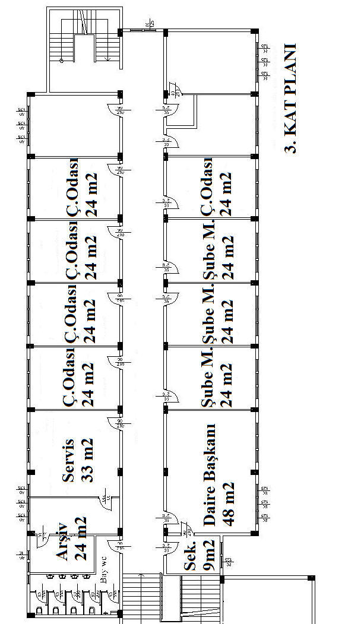

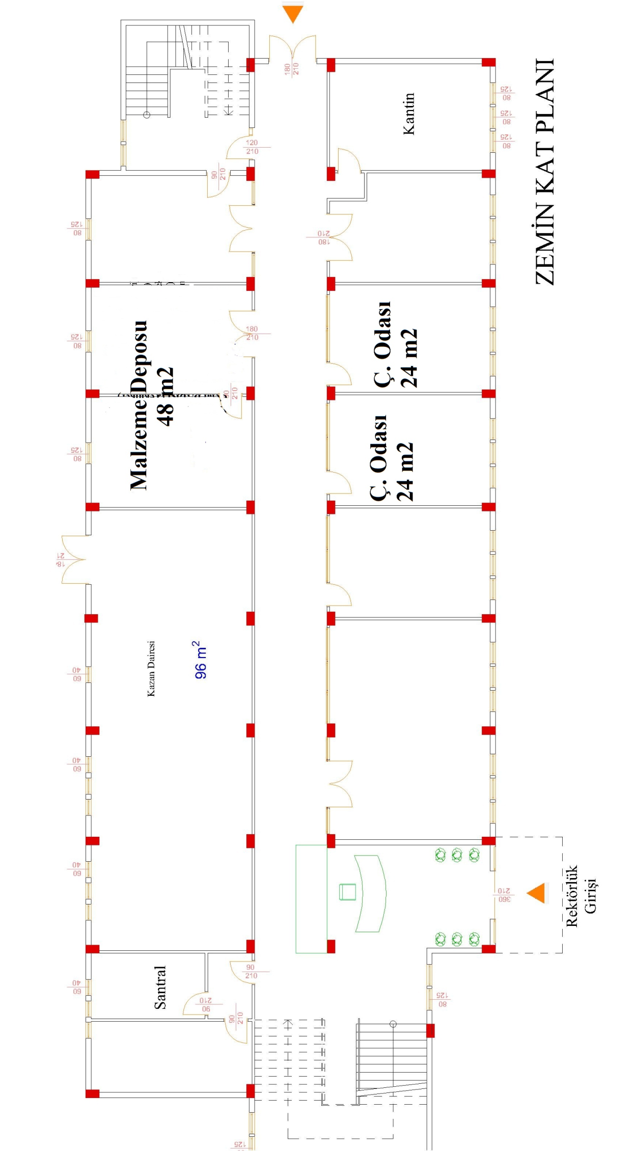

2- Örgüt Yapısı

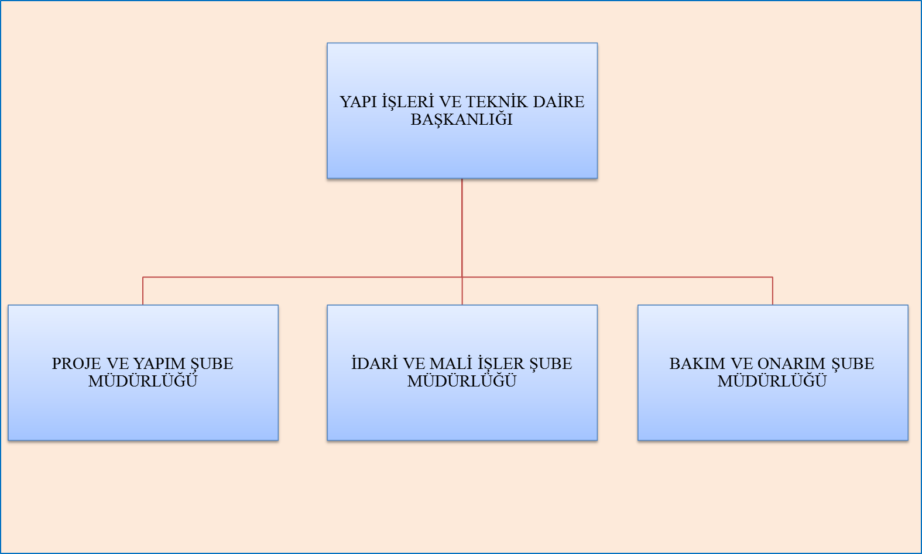

3- Bilgi ve Teknolojik Kaynaklar
3.1- Yazılımlar
1- İdeCAD Statik: Betonarme yapı sistemlerinin statik ve dinamik analizi, boyutlandırılması, projelendirilmesi, güçlendirilmesi ve detaylandırılmasında kullanılan komple entegre bir yazılım.
2- e-Hakediş: 4734 sayılı kanuna uygun olarak yaklaşık maliyet, ara hakediş, kesin hesap işlemlerinin yapılmasında kullanılır.
3.2- Bilgisayarlar
Masa üstü bilgisayar Sayısı: 23 Adet
Taşınabilir bilgisayar Sayısı: 3 Adet
3.3- Kütüphane Kaynakları
Kitap Sayısı: 3 Adet
Basılı Periyodik Yayın Sayısı: … Adet
Elektronik Yayın Sayısı: … Adet
3.4- Diğer Bilgi ve Teknolojik Kaynaklar
Cinsi | İdari Amaçlı  (Adet) | Eğitim Amaçlı  (Adet) | Araştırma Amaçlı  (Adet)
Projeksiyon
Slayt makinesi
Tepegöz
Episkop
Barkot Okuyucu
Baskı makinesi
Fotokopi makinesi | 3
Faks | 1
Fotoğraf makinesi | 1
Kameralar
Televizyonlar
Tarayıcılar
Müzik Setleri
Mikroskoplar
DVD ler

3.5- Taşınır Malzeme Listesi
TAŞINIR KODU | TAŞINIR ADI | MİKTAR
253.2.1.3.1-1 | ÇİM BİÇME MAKİNELERİ VE TRAKTÖRLERİ | 4.00
253.2.2.2.1-1 | EL ARABALARI | 1.00
253.2.2.2.7-1 | MERDİVENLER | 1.00
253.2.3.1.6-3 | MATKAP MAKİNELERİ | 8.00
253.2.3.1.7-1 | KAYNAK MAKİNELERİ | 2.00
253.2.3.1.24-1 | TAŞLAMA MAKİNELERİ | 1.00
253.2.3.2.1-6 | ANAHTAR TAKIMLARI VE TAKIM ÇANTALARI | 1.00
253.2.3.2.1-7 | ANAHTAR TAKIMLARI VE TAKIM ÇANTALARI | 3.00
253.2.3.2.6-1 | MENGENELER | 1.00
253.2.3.3.2-1 | MOTORLU TESTERELER | 1.00
253.3.4.1.3-1 | MESAFE VE YÜKSEKLİK ÖLÇME CİHAZ VE ALETLERİ | 1.00
255.2.1.1.1.1-1 | BİLGİSAYAR KASALARI | 19.00
255.2.1.1.1.1-3 | BİLGİSAYAR KASALARI | 3.00
255.2.1.1.1.1-11 | BİLGİSAYAR KASALARI | 1.00
255.2.1.1.1.3-1 | EKRANLAR | 15.00
255.2.1.1.1.3-3 | EKRANLAR | 3.00
255.2.1.1.1.3-10 | EKRANLAR | 1.00
255.2.1.1.2-3 | DİZÜSTÜ BİLGİSAYARLAR | 2.00
255.2.1.1.2-20 | DİZÜSTÜ BİLGİSAYARLAR | 1.00
255.2.2.1.3-5 | LAZER YAZICILAR | 10.00
255.2.3.1-1 | FOTOKOPİ MAKİNELERİ | 1.00
255.2.3.1-4 | FOTOKOPİ MAKİNELER | 1.00
255.2.3.1-10 | FOTOKOPİ MAKİNELERİ | 1.00
255.2.4.1.1-1 | SABİT TELEFONLAR | 11.00
255.2.4.1.1-6 | SABİT TELEFONLAR | 1.00
255.2.4.1.2-3 | TELSİZ TELEFONLAR | 1.00
255.2.5.4.2-1 | FOTOĞRAF MAKİNALARI | 1.00
255.2.99.1.1-1 | HESAP MAKİNELERİ | 5.00
255.2.99.7.1-1 | MÜHÜRLER | 1.00
255.3.1.1.1.2.1-1 | ÇİFT KAPILI AHŞAP DOSYA DOLABI | 34.00
255.3.1.1.8-1 | TEZGAH DOLAPLARI | 2.00
255.3.1.1.11-1 | KİTAPLIKLAR | 4.00
255.3.1.2.1-1 | BİLGİSAYAR MASALARI | 1.00
255.3.1.2.2-1 | TOPLANTI MASALARI | 2.00
255.3.1.2.3-1 | MEMUR MASASI | 1.00
255.3.1.2.3.3-1 | MÜDÜR MASASI | 24.00
255.3.1.2.3.4-1 | DAİRE BAŞKANI VE ÜSTÜ MASALARI | 1.00
255.3.1.3.1.1-4 | MEMUR KOLTUĞU | 1.00
255.3.1.3.1.3-1 | MÜDÜR KOLTUĞU | 24.00
255.3.1.3.1.4-1 | MAKAM KOLTUĞU DAİRE BAŞKANI VE ÜSTÜ | 1.00
255.3.1.3.2-1 | MİSAFİR KOLTUKLARI | 51.00
255.3.1.7-1 | SEHPALAR | 15.00
255.3.1.8-1 | ETAJERLER VE KESONLAR | 1.00
255.3.1.9-1 | PANOLAR | 1.00
255.3.1.99-7 | DİĞER BÜRO MOBİLYALARI | 20.00
255.3.2.4.2-1 | VESTİYERLER | 1.00
255.3.2.4.4-1 | KOMİDİNLER | 2.00
255.7.2.1.5-1 | MEVZUAT KİTAPLARI | 2.00
255.7.2.1.6-1 | DİĞER KİTAPLAR | 1.00

4- İnsan Kaynakları
4.1- Akademik Personel
 | Kadroların Doluluk Oranına Göre |  |  | Kadroların İstihdam Şekline Göre
 | Dolu | Boş | Toplam | Tam Zamanlı | Yarı Zamanlı
Profesör
Doçent
Yrd. Doçent
Öğretim Görevlisi
Okutman
Çevirici
Eğitim- Öğretim Planlamacısı
Araştırma Görevlisi
Uzman
4.2- Yabancı Uyruklu Akademik Personel
Unvan | Geldiği Ülke | Çalıştığı Bölüm
Profesör
Doçent
Yrd. Doçent
Öğretim Görevlisi
Okutman
Çevirici
Eğitim-Öğretim Planlamacısı
Araştırma Görevlisi
Uzman
Toplam
4.3- Diğer Ünv. Görevlendirilen Akademik Personel
Unvan | Bağlı Olduğu Bölüm | Görevlendirildiği Üniversite
Profesör
Doçent
Yrd. Doçent
Öğretim Görevlisi
Okutman
Çevirici
Eğitim Öğretim Planlamacısı
Araştırma Görevlisi
Uzman
Toplam
4.4- Başka Ünv. Kurumda Görevlendirilen Akademik Personel
Unvan | Çalıştığı Bölüm | Geldiği Üniversite
Profesör
Doçent
Yrd. Doçent
Öğretim Görevlisi
Okutman
Çevirici
Eğitim Öğretim Planlamacısı
Araştırma Görevlisi
Uzman
Toplam

4.5- Sözleşmeli Akademik Personel
Profesör
Doçent
Yrd. Doçent
Öğretim Görevlisi
Uzman
Okutman
Sanatçı Öğrt. Elm.
Sahne Uygulatıcısı
Toplam
4.6- Akademik Personelin Yaş İtibariyle Dağılımı
 | 21-25 Yaş | 26-30 Yaş | 31-35 Yaş | 36-40 Yaş | 41-50 Yaş | 51- Üzeri
Kişi Sayısı
Yüzde

4.7- İdari Personel

İdari Personel (Kadroların Doluluk Oranına Göre)
 | Dolu | Boş | Toplam
Daire Başkanı | 1 | - | 1
Şube Müdürü | 2 | 1 | 3
Şef | - | 1 | 1
Mühendis | 8 | 1 | 9
Mimar | 1 | 2 | 3
Bilgisayar İşletmeni | 3 | - | 3
Tekniker | 10 | 3 | 13
Teknisyen | 1 | 14 | 15
Hizmetli | - | - | -
Toplam | 26 | 22 | 48
4.8- İdari Personelin Eğitim Durumu
İdari Personelin Eğitim Durumu
 | İlköğretim | Lise | Ön Lisans | Lisans | Y.L. ve Dokt.
Kişi Sayısı | - | 2 | 10 | 13 | 1
Yüzde | - | %7,69 | %38,46 | %50 | 3,85
4.9- İdari Personelin Hizmet Süreleri
İdari Personelin Hizmet Süresi
 | 1 – 3 Yıl | 4 – 6 Yıl | 7 – 10 Yıl | 11 – 15 Yıl | 16 – 20 Yıl | 21 - Üzeri
Kişi Sayısı | 3 | 6 | 5 | 3 | 3 | 6
Yüzde | %11,54 | %23,08 | %19,23 | %11,54 | %11,54 | %23,08
4.10- İdari Personelin Yaş İtibariyle Dağılımı
İdari Personelin Yaş İtibariyle Dağılımı
 | 21-25 Yaş | 26-30 Yaş | 31-35 Yaş | 36-40 Yaş | 41-50 Yaş | 51- Üzeri
Kişi Sayısı | - | 6 | 6 | 4 | 7 | 3
Yüzde | 0,00 | %23,08 | %23,08 | %15,38 | %26,92 | %11,54
4.11- İşçiler
İşçiler (Çalıştıkları Pozisyonlara Göre
 | Dolu | Boş | Toplam
Sürekli İşçiler
Vizeli Geçici İşçiler (adam/ay)
Vizesiz işçiler (3 Aylık)
Toplam
4.12- Sürekli İşçilerin Hizmet Süreleri
Sürekli İşçilerin Hizmet Süresi
 | 1 – 3 Yıl | 4 – 6 Yıl | 7 – 10 Yıl | 11 – 15 Yıl | 16 – 20 Yıl | 21 - Üzeri
Kişi Sayısı
Yüzde
4.13- Sürekli İşçilerin Yaş İtibariyle Dağılımı
Sürekli İşçilerin Yaş İtibariyle Dağılımı
 | 21-25 Yaş | 26-30 Yaş | 31-35 Yaş | 36-40 Yaş | 41-50 Yaş | 51- Üzeri
Kişi Sayısı
Yüzde

5- Sunulan Hizmetler
5.1- Eğitim Hizmetleri
5.1.1- Öğrenci Sayıları
Öğrenci Sayıları
Birimin Adı | I. Öğretim |  |  | II. Öğretim |  |  | Toplam |  | Genel Toplam
 | E | K | Top. | E | K | Top. | Kız | Erkek | Genel Toplam
Fakülteler
Yüksekokullar
Enstitüler
Meslek Y.O.
Toplam
5.1.2- Yabancı Dil Hazırlık Sınıfı Öğrenci Sayıları
Yabancı Dil Eğitimi Gören Hazırlık Sınıfı Öğrenci Sayıları ve Toplam Öğrenci Sayısına Oranı
Birimin Adı | I. Öğretim |  |  | II. Öğretim |  |  | I. ve II.Öğretim Toplamı(a) | Yüzde*
 | E | K | Top. | E | K | Top. | Sayı | Yüzde*
Fakülteler
Yüksekokullar
*Yabancı dil eğitimi gören öğrenci sayısının toplam öğrenci sayısına oranı (Yabancı dil eğitimi gören öğrenci sayısı/Toplam öğrenci sayısı*100)
5.1.3- Öğrenci Kontenjanları
Öğrenci Kontenjanları ve Doluluk Oranı
Birimin Adı | ÖSS  Kontenjanı | ÖSS sonucu  Yerleşen | Boş Kalan | Doluluk Oranı
Fakülteler
Yüksekokullar
Meslek Yüksekokulları
Toplam
5.1.4- Yüksek Lisans ve Doktora Programları
Enstitülerdeki Öğrencilerin Yüksek Lisans (Tezli/ Tezsiz) ve Doktora Programlarına Dağılımı
Birimin Adı | Programı | Yüksek Lisans Yapan Sayısı |  | Doktora Yapan Sayısı | Toplam
Birimin Adı | Programı | Tezli | Tezsiz | Doktora Yapan Sayısı | Toplam
Toplam
5.1.5- Yabancı Uyruklu Öğrenciler
Yabancı Uyruklu Öğrencilerin Sayısı ve Bölümleri
 | Bölümü
 | Kadın | Erkek | Toplam
Fakülteler
Yüksekokullar
Enstitüler
Meslek Yüksekokulları
Toplam
5.2- Sağlık Hizmetleri
 | YATAK  SAYISI | HASTA  SAYISI | TETKİK SAYISI
ACİL SERVİS HİZMETLERİ
YOĞUN BAKIM
KLİNİK
AMELİYAT SAYISI
POLİKLİNİK HASTASI SAYISI
LABORATUAR HİZMETLERİ
RADYOLOJİ ÜNİTESİ HİZMETLERİ
NÜKLEER TIP BÖLÜMÜNDE VERİLEN HİZMETLER
MEDİKO SOSYAL POLİKLİNİK HASTA SAYISI
5.3-İdari Hizmetler
5.3.1 Proje ve Yapım Şube Müdürlüğü
- Üniversite bina ve tesislerinin projelendirme çalışmalarını koordine etmek ve uygulamak.
- Yatırım işlerinin yaklaşık maliyetlerini ve ihale dosyalarını hazırlamak.
- İhalesi yapılmış bulunan bina ve tesis inşaatlarının yer teslimlerini yapmak, inşaatlarının tekniğine ve projelerine uygun bir şekilde yapılması için kontrolörlüğünü yapmak.
- Yapım işleriyle ilgili iç ve dış yazışmaları yapmak.
- Gerekli durumlarda süre uzatım kararlarını hazırlamak.
- Yürütülen işlerle ilgili olarak mevzuatlara göre geçici ve kesin hakedişlerini düzenlemek.
- Tamamlanan işlerin geçici ve kesin kabul işlemlerini yürütmek.
- Kampus yerleşim planına göre üniversite çevre düzenleme çalışmalarını yapmak.
- Üniversite kamulaştırma ve harita çalışmalarını yürütmek.
- Yatırım ödeneklerinin takibini yapmak.
5.3.2 İdari ve Mali İşler Şube Müdürlüğü
- Satın alma ve İhale işlemlerini yürütmek.
- Personel Özlük İşlerini yürütmek.
- Tahakkuk ve Ödeme işlemlerini yürütmek.
- Resmi kurumlarla ilgili tüm dış yazışmaları yapmak.
- Taşınır Mal işlemlerini yürütmek.
- İç Kontrol İş ve İşlemlerini yürütmek.
- Bütçe ve Faaliyet raporları ile ilgili iş ve işlemlerini yürütmek
5.3.3 Bakım ve Onarım Şube Müdürlüğü
- Bakım ve onarım işlerini yürütmek, her türlü arıza ile ilgili envanter kayıtları tutmak, arıza, istatistiklerini oluşturmak, tekrarlayan arızaların asıl nedenlerini araştırmak.
- Üniversite bünyesinde sıhhi tesisat, ısıtma, soğutma, havalandırma, elektrik ve su tesisatları ile haberleşme, çevre aydınlatma, internet, telefon, kanalizasyon gibi altyapı hizmetlerinin sürekliliğini sağlamak ve bakım-onarım çalışmalarını yürütmek.
- Üniversite birimlerindeki telefon santralleri, haberleşme sistemlerinin düzenli bir şekilde çalışmasını sağlamak.
- Üniversite bünyesindeki araçların periyodik bakım onarım işlemlerini yaptırmak, arıza kayıtlarını tutmak, arızaları yaptırmak.
- Üniversite bünyesindeki binaların doğalgaz kazan ve brülörlerinin periyodik bakım ve onarım işlemlerini yaptırmak.
5.4-Diğer Hizmetler
- Strateji Geliştirme Daire Başkanlığıyla koordineli olarak, Üniversitenin yatırım bütçesi dosyasını hazırlamak.
- Valilik İl Planlama ve Koordinasyon Müdürlüğü, YÖK, DPT ve diğer kuruluşlarca istenilen izleme raporları, brifing dosyaları ve özet bilgileri hazırlayarak ilgili birimlere sunmak.

6- Yönetim ve İç Kontrol Sistemi
Yapı İşleri ve Teknik Daire Başkanı Yapı İşleri ve Teknik Daire Başkanlığının yöneticisi olup, Gümüşhane Üniversitesi üst yönetimi tarafından belirlenen amaç ve ilkelere uygun olarak; Daire Başkanlıklarında gerekli tüm faaliyetlerinin etkenlik, verimlilik ilkelerine ve mevzuata uygun olarak yürütülmesi amacıyla görev tanımında belirtilen işleri yerine getirir.
Başkanlığımız; Üniversitemizin sağlık, beslenme, barınma, kültür ve spor hizmetlerinin gerçekleştirilebilmesinde ihtiyaçlar doğrultusunda mülkiyeti Üniversitemize ait arsa ve araziler ile Üniversitemize tahsis edilen hazine ve diğer kurum ve kuruluşlara ait arsa ve araziler üzerinde gerekli olan binaların yapılabilmesi için her türlü etüd, proje, keşif, ihale ve denetleme işlerini planlarken ve yerine getirirken yaptığı tüm faaliyetleri Üniversitemizce belirlenen iç kontrol sistemine uygun olarak yerine getirme konusunda azami dikkat ve gayret göstermektedir.

D- Diğer Hususlar

II- AMAÇ ve HEDEFLER

İdarenin Amaç ve Hedefleri
- Kampüs gelişim planının uygulamaya geçirilmesini müteakip imar planı içerisinde bulunmakta olan kamulaştırılacak alanların 2016 yılına kadar kamulaştırma işleminin gerçekleştirilmesi.
- Derslik ve Merkezi Birimler Projesi kapsamında Üniversitemiz için gerekli olan hizmet binalarının fiziki yapılaşmasının tamamlanması.
  - Edebiyat-İlahiyat Fakültesi Binasının Yapım İşinin 2016 yılı sonuna kadar tamamlanarak hizmete açılması.
  - Merkezi Kütüphane ve Kongre Kültür Merkezi Binasının Yapım İşinin 2016 yılı sonuna kadar tamamlanarak Binaların hizmete açılması.
  - Kelkit Sağlık Hizmetleri Meslek Yüksek Okulu Binasının Yapım işinin 2016 yılı sonuna kadar tamamlanarak hizmete açılması.
- Kampüs Altyapısı Projesi kapsamında çevre düzenlemesi ve altyapı çalışmalarının tamamlanması
  - 2016 yılı sonuna kadar 4.Etap Çevre Düzenlemesi Yapım işi kapsamında kampüs içerisindeki altyapı çalışmalarının tamamlanarak hizmete açılması sağlanacaktır.
- Muhtelif İşler Projesi Kapsamında, Üniversitemize bağlı Meslek Yüksek Okullarının Büyük onarım ihtiyaçlarının 2016 yılında da giderilmesine devam edilecektir.
- Hizmet kalitemizin artırılması için personel yapılandırılmasının sağlanması için,
  - Daire Başkanlığımızca yürütülen faaliyetler Kamu İç Kontrol Standartları Uyum Eylem Planı kapsamında hazırlanan Gümüşhane Üniversitesi İç Kontrol Standartları Eylem Planında belirlenen süreçler dâhilinde yerine getirilecektir.
  - Personellerimizin bilgilerinin artırılmasına yönelik hizmet içi eğitim programları ile her yıl üretici firmalar ile meslek odaları tarafından organizasyonu yapılan kurs, fuar ve seminerlere katılmalarının sağlanacaktır.

Temel Politikalar ve Öncelikler
Temel Politikalar
- Kaliteden ödün vermemek.
- İşbirliği içinde çalışmak.
- Açık ve şeffaf olmak.
- Bilim ışığında ve bilime dayalı çalışmak ve yeniliğe her daim açık olmak.
- Kendimizi sürekli bir şekilde yenileme.
- Yapısal güvenlik.
- İnsan ve Çevreye duyarlılık.
Öncelikler
- Plan, program ve bütçeye bağlı çalışarak kaynakları etkin kullanmak ve hedefleri tutturmak,
- Mekânları kullananların memnuniyetini esas alarak güvenli ve rahat kullanıma sahip yapılar ile tesisler yapmak,
- Bina ve çevre düzenleme projelerini bedensel özürlüleri de dikkate alarak projelendirmek,
- Rasyonel kriterleri göz önünde bulundurarak yönetim ve karar sürecinde dikkat etmek,
- Faaliyetlerini çevreye ve insana duyarlı yürütmek,
- Mühendislik ilkelerine ve eğitime önem vermek,
- AR – GE çalışmalarına önem vererek teknolojik gelişmeleri takip etmek ve gerisinde kalmamak,
- Personelin çalışma koşullarını ve sosyal yaşam standartlarını iyileştirmek,
- Önleyici bakımı ön planda tutmak.

Diğer Hususlar

III- FAALİYETLERE İLİŞKİN BİLGİ VE DEĞERLENDİRMELER

Mali Bilgiler

Bütçe Uygulama Sonuçları
1.1-Bütçe Giderleri
BÜTÇE GİDERLERİ | 2015  BÜTÇE  BAŞLANGIÇ ÖDENEĞİ  (TL) | 2015 GERÇEKLEŞME TOPLAMI  (TL) | GERÇEKLEŞME ORANI  (%)
01 - PERSONEL GİDERLERİ | 1.250.000,00 | 1.160.950,88 | 92,87
02 - SOSYAL GÜVENLİK KURUMLARINA DEVLET PRİMİ GİDERLERİ | 200.000,00 | 180.970,27 | 90,48
03 - MAL VE HİZMET ALIM GİDERLERİ | 281.700,00 | 220.113,99 | 78,13
05 - CARİ TRANSFERLER | -------------- | ---------------- | --------------------
06 - SERMAYE GİDERLERİ | 21.439.817,98 | 17.214.732,67 | 80,29
BÜTÇE GİDERLERİ TOPLAMI | 23.171.517,98 | 18.776.767,81

1.2-Bütçe Gelirleri
BÜTÇE GELİRLERİ | 2015  BÜTÇE  TAHMİNİ  (TL) | 2015 GERÇEKLEŞME TOPLAMI  (TL) | GERÇEKLEŞME ORANI  (%)
02 – VERGİ DIŞI GELİRLER | - | - | -
03 – SERMAYE GELİRLERİ | - | - | -
04 – ALINAN BAĞIŞ VE YARDIMLAR | - | - | -
BÜTÇE GELİRLERİ TOPLAMI | - | - | -

Temel Mali Tablolara İlişkin Açıklamalar

Mali Denetim Sonuçları

Diğer Hususlar
(Bu başlık altında, yukarıdaki başlıklarda yer almayan ancak birimin mali durumu hakkında gerekli görülen diğer konulara yer verilir.)

Performans Bilgileri

Faaliyet ve Proje Bilgileri

2014 yılında Yapı İşleri ve Teknik Daire Başkanlığımız denetimi altında yürütülen işler;

I.2009H031170 KAMPÜS ALTYAPISI
- Proje Kimlik Bilgileri;
- Proje No: 2009H031170
- Proje Adı: Kampüs Altyapısı
- Sektör/Alt Sektörü: Eğitim-Yüksek Öğretim
- Proje Parametreleri:
- Karakteristiği:Knl. Elk. Su. Çev. D.Gaz,Yol, Isı Mrk.
- Başlama-Bitiş Tarihi: 2009-2016
- 4.Etap Çevre Düzenleme Yol ve Altyapı Yapım İşi
- İhale Tarihi: 28.05.2015
- İhale Bedeli: 3.221.342,00 TL
- Yer Teslim Tarihi:22.06.2015
- Sözleşmesine Göre İş Bitim Tarihi:17.01.2016
Yıllar İtibariyle Ödemeler | Sözleşme Fiyatları İle Yapılan İş Tutarı | Fiyat Farkı Tutarı | Toplam Tutar | KDV | Genel Toplam
2015 | 951.868,23 | 2.941,13 | 954.809,36 | 171.865,68 | 1.126.675,04
TOPLAM HARCAMA | 951.868,23 | 2.941,13 | 954.809,36 | 171.865,68 | 1.126.675,04

4.Etap Çevre Düzenleme Yol ve Altyapı Yapım İşi kapsamında kampüsün alt tarafındaki binalarla kampüsün üst tarafındaki binalar arasındaki yollar, kaldırımlar, gereken yerlerde taş duvarlar, kampus üst kısmındaki binaların önlerindeki peyzaj alanları, kampus üst kısımlarının çevre ve yol aydınlatmaları ve kampus üst kısımlarında yeşil alanlar ve bu alanlar için otomatik sulama imalatları yapılmıştır. 2015 yılında 1.126.675,04 TL tutarında alt yapı çalışması gerçekleştirilmiş olup, işin %35 i tamamlanmıştır. 2016 yılı içerisinde ise Üniversitemiz Gümüşhanevi kampüsü içerisinde yer alan, çevre düzenleme ve altyapı çalışmaları tamamlanması hedeflenmektedir.

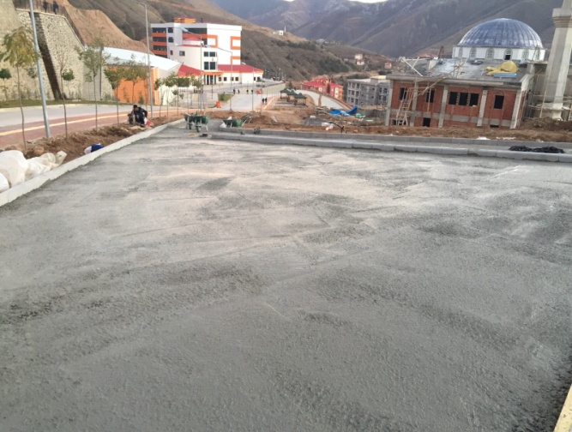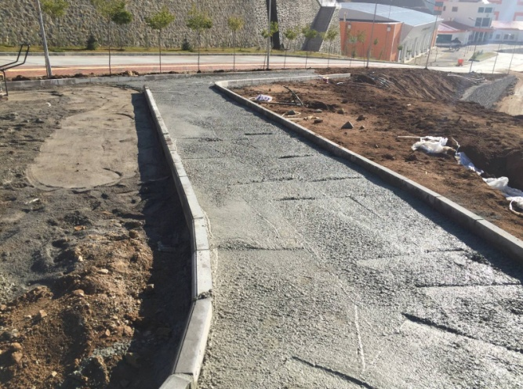
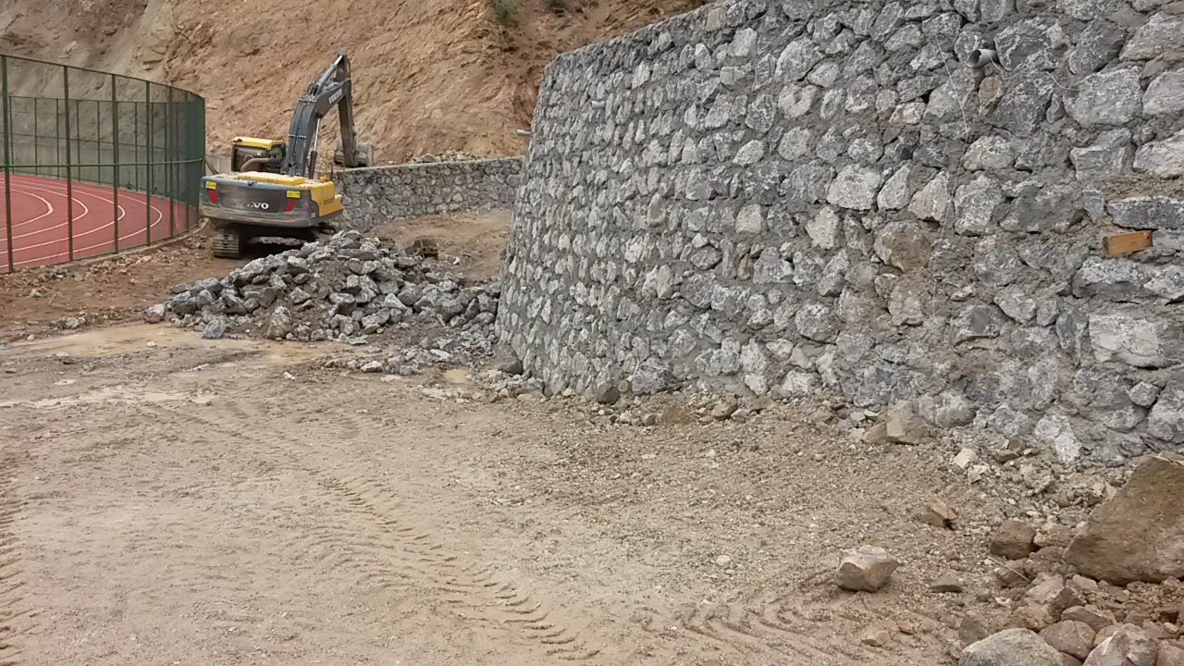

II. 2009H031180 DERSLİK VE MERKEZİ BİRİMLER

- Proje Kimlik Bilgileri;
- Proje No: 2009H031180
- Proje Adı: Derslik ve Merkezi Birimler
- Sektör/Alt Sektörü: Eğitim-Yüksek Öğretim
- Proje Parametreleri;
- Başlama-Bitiş Tarihi: 2014-2016
- Karakteristiği: İnş.Don. Edebiyat-İlahiyat Fakülte Binası (26.118,12 m² ),
Kongre Merkezi+Kütüphane(20.000 m²)

- Edebiyat-İlahiyat Fakülte Binası Yapım İşi
- İhale Tarihi: 18.02.2014
- İhale Bedeli: 20.320.000,00TL
- Yer Teslim Tarihi: 26.03.2014
- Sözleşmesine Göre İş Bitim Tarihi: 02.06.2016
- 2015 yılında yapılan ödemeler;
Yıllar İtibariyle Ödemeler | Sözleşme Fiyatları İle Yapılan İş Tutarı | Fiyat Farkı Tutarı | Toplam Tutar | KDV | Genel Toplam
2015 | 7.226.299,34 | 810.707,19 | 8.037.006,53 | 1.446.661,18 | 9.483.667,71
TOPLAM HARCAMA | 7.226.299,34 | 810.707,19 | 8.037.006,53 | 1.446.661,18 | 9.483.667,71

Edebiyat-İlahiyat Fakülte Binası Yapım İşinin fiziki olarak % 60 oranında tamamlanmış olup, geriye kalan işlerin 2016 yılı içerisinde tamamlanarak eğitim-öğretime açılması hedeflenmektedir.
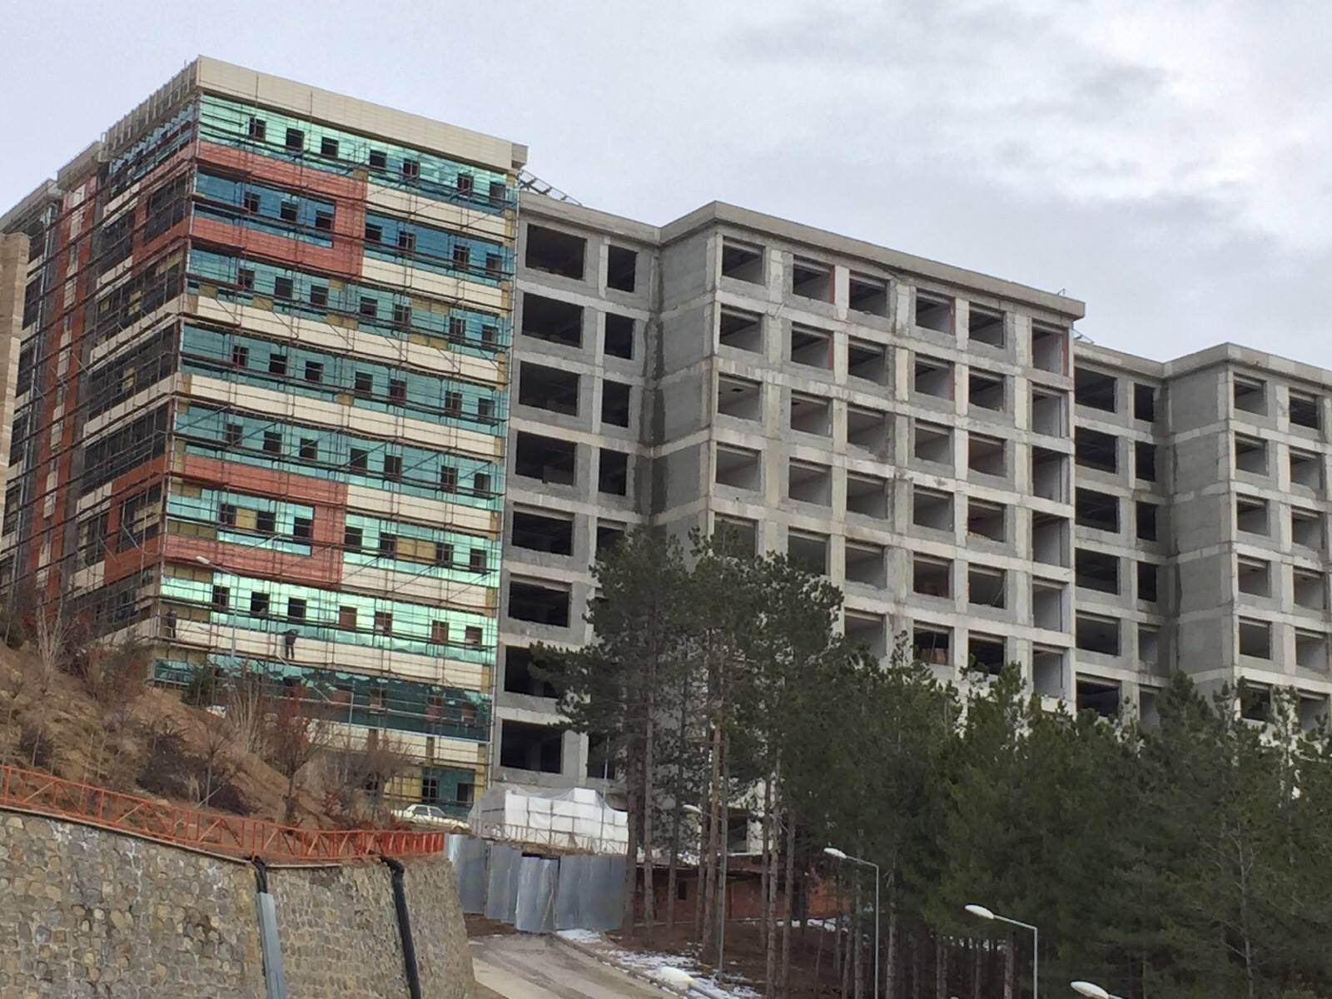

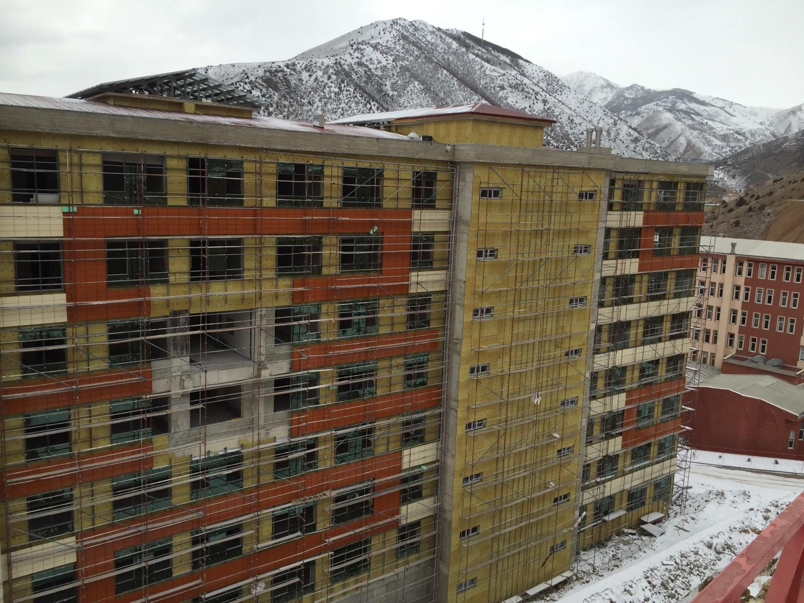
- Merkezi Kütüphane ve Kongre Merkezi Binası Yapım İşi
- İhale Tarihi: 14.04.2015
- İhale Bedeli: 23.258.000,00TL
- Yer Teslim Tarihi: 01.06.2015
- Sözleşmesine Göre İş Bitim Tarihi: 12.10.2016
- 2015 yılında yapılan ödemeler;
Yıllar İtibariyle Ödemeler | Sözleşme Fiyatları İle Yapılan İş Tutarı | Fiyat Farkı Tutarı | Toplam Tutar | KDV | Genel Toplam
2015 | 3.468.014,32 | -31.830,05 | 3.436.184,27 | 618.513,17 | 4.054.697,44
TOPLAM HARCAMA | 3.468.014,32 | -31.830,05 | 3.436.184,27 | 618.513,17 | 4.054.697,44

Merkezi Kütüphane ve Kongre Merkezi Binası Yapım İşi fiziki olarak % 18 oranında tamamlanmış olup, geriye kalan işlerin 2016 yılı sonuna kadar tamamlanarak binaların hizmete açılması hedeflenmektedir.
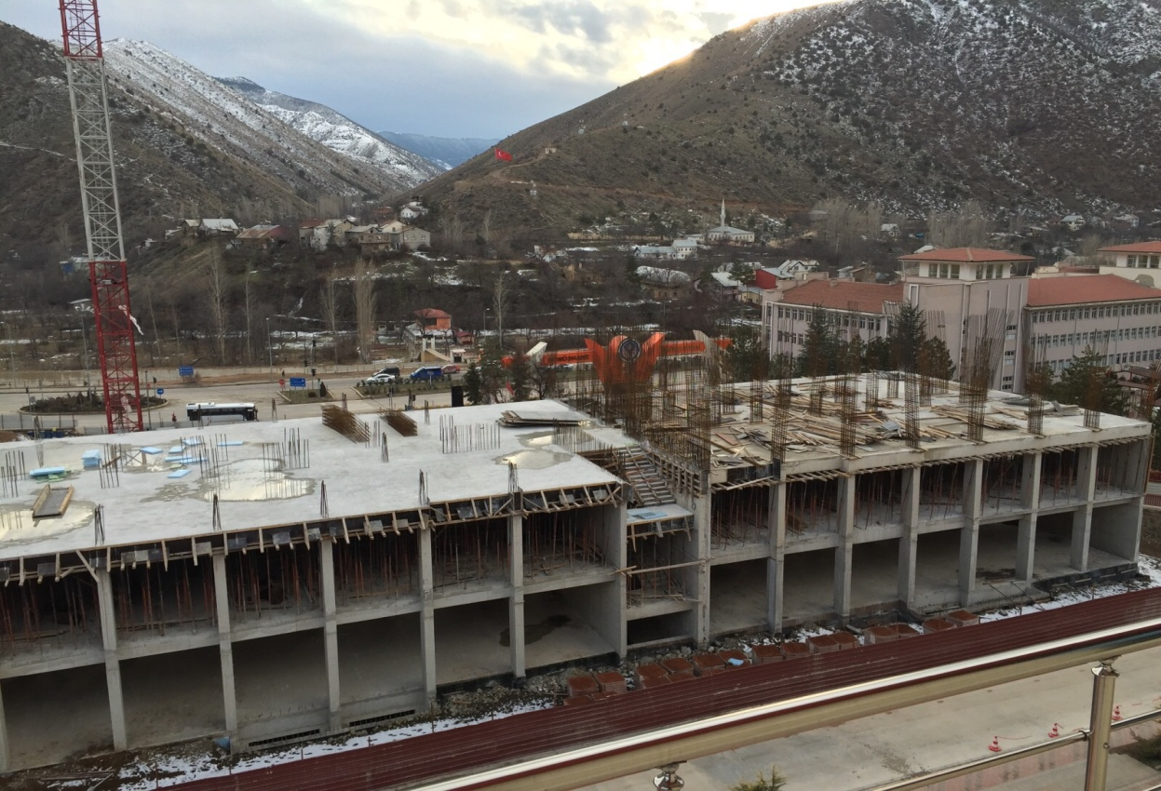

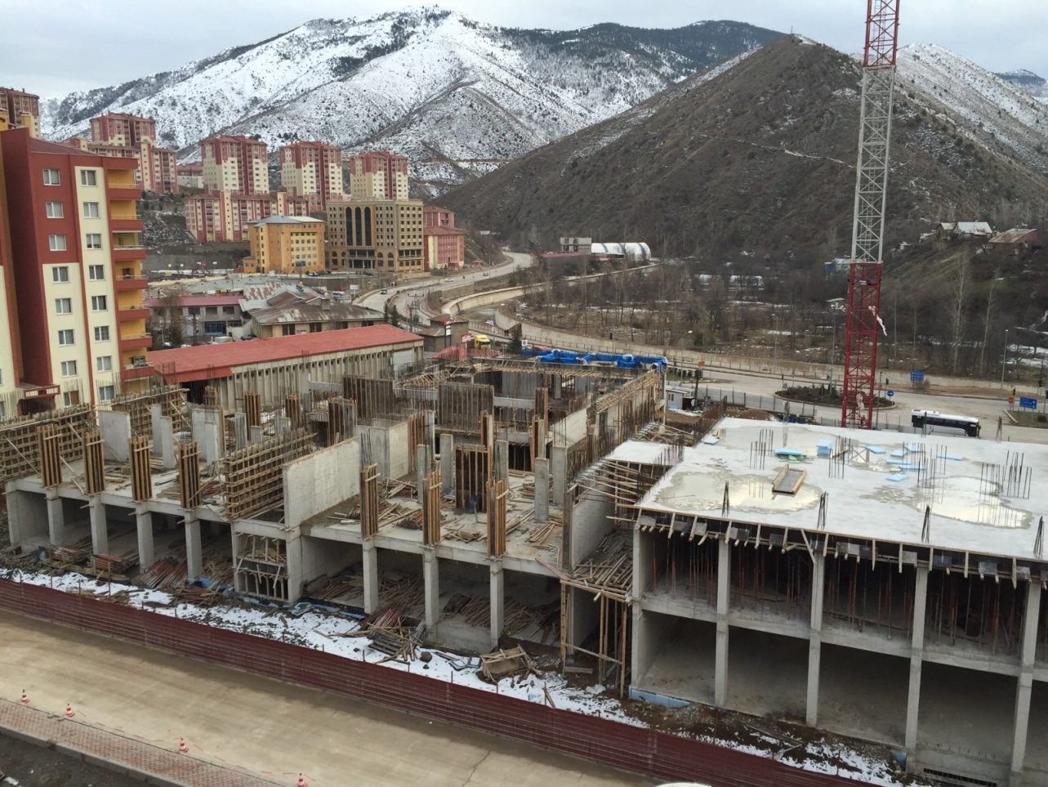

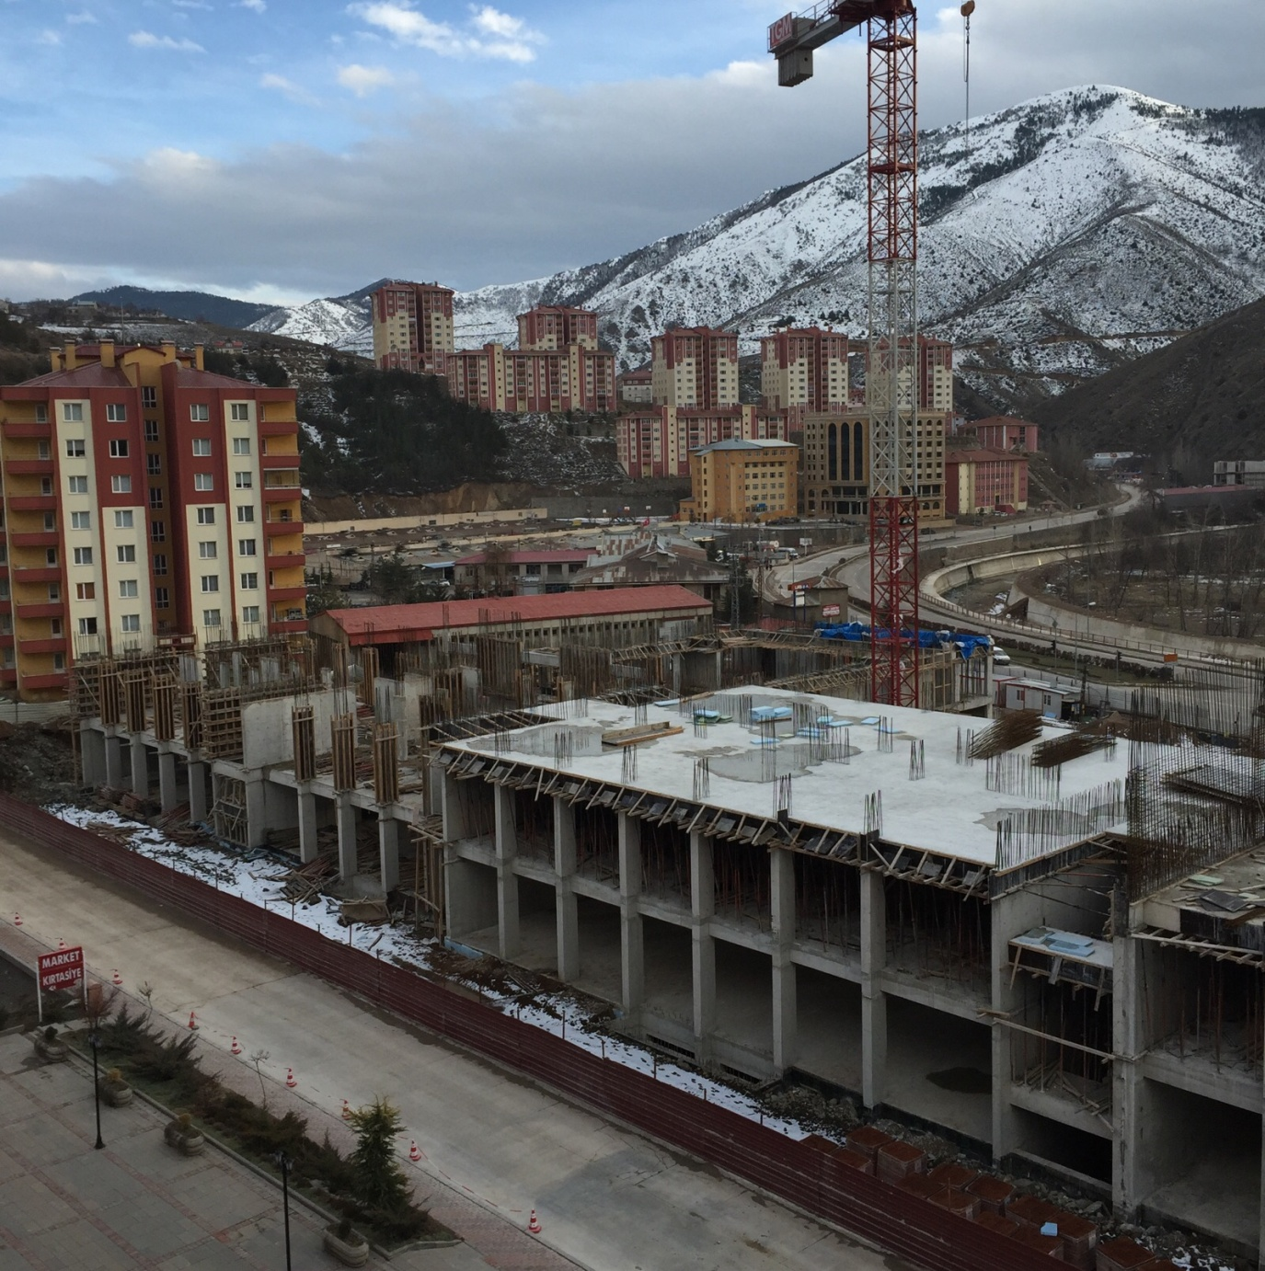

iii Kelkit Sağlık Hizmetleri M.Y.O Binası Yapım İşi
- İhale Tarihi: 04.06.2015
- İhale Bedeli: 3.475.000,00TL
- Yer Teslim Tarihi: 23.06.2015
- Sözleşmesine Göre İş Bitim Tarihi: 18.05.2016
- 2015 yılında yapılan ödemeler;
Yıllar İtibariyle Ödemeler | Sözleşme Fiyatları İle Yapılan İş Tutarı | Fiyat Farkı Tutarı | Toplam Tutar | KDV | Genel Toplam
2015 | 775.613,07 | -59,67 | 775.553,40 | 139.599,61 | 915.153,01
TOPLAM HARCAMA | 775.613,07 | -59,67 | 775.553,40 | 139.599,61 | 915.153,01

Kelkit Sağlık Hizmetleri MYO Binası Yapım İşi % 22 oranında tamamlamış, ancak işin yüklenicisi sözleşme hükümlerini yerine getirmediğinden sözleşmesi feshedilerek hesabı genel hükümlere göre tasfiye edilmiştir. Belirtilen işin 2016 yılında yeniden ihale edilerek yine 2016 yılı sonuna kadar bitirilmesi hedeflenmektedir.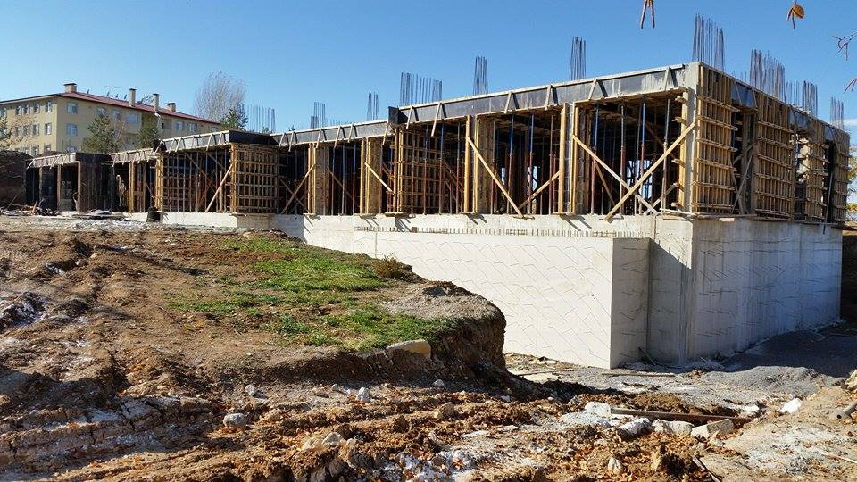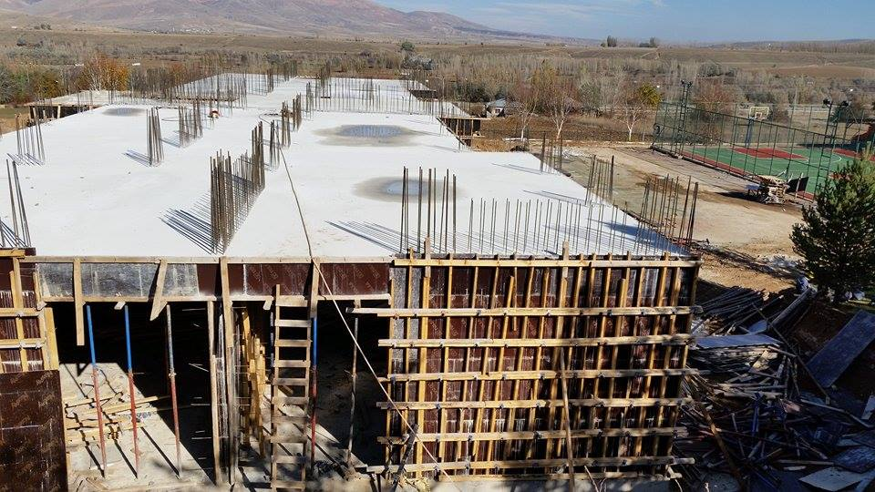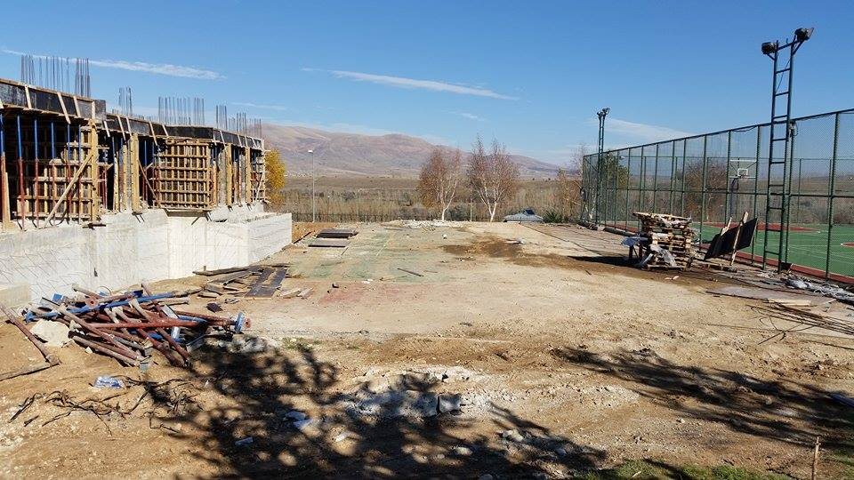

IV. 2014H031300 MUHTELİF İŞLER BÜYÜK ONARIM
Proje Kimlik Bilgileri;
- Proje No: 2015H032460
- Proje Adı: Muhtelif İşler (DOKAP)
- Sektör/Alt Sektörü: Eğitim-Yüksek Öğretim
- Proje Parametreleri;
- Başlama-Bitiş Tarihi: 2014-2014
- Karakteristiği: Büyük Onarım, Tadilat, Makine, Teçhizat, Bilgisayar, Donanım, yazılım,
- Gümüşhane Üniversitesi Çeşitli Birimlerin Büyük Onarım İşi
- İhale Tarihi: 18.09.2015
- İhale Bedeli: 285.000,00TL
- Yer Teslim Tarihi: 05.10.2015
- Sözleşmesine Göre İş Bitim Tarihi: 04.12.2015
- İş Bitim Tarihi:
- Yapılan Ödemeler;
Yıllar İtibariyle Ödemeler | Sözleşme Fiyatları İle Yapılan İş Tutarı | Fiyat Farkı Tutarı | Toplam Tutar | KDV | Genel Toplam
2015 | 208.420,59 |  | 208.420,59 | 37.515,71 | 245.936,30
TOPLAM HARCAMA | 208.420,59 |  | 208.420,59 | 37.515,71 | 245.936,30

Proje kapsamında planlanan onarım işleri fiziki olarak %100 tamamlanarak hizmete sunulmuştur. Kabul işlemleri 2016 yılında yapılacaktır.

- Kürtün M.Y.O ve Lojman Binası Büyük Onarım İşi
- İhale Tarihi: 02.07.2015
- İhale Bedeli: 868.000,00TL
- Yer Teslim Tarihi: 23.07.2015
- Sözleşmesine Göre İş Bitim Tarihi: 20.11.2015
- İş Bitim Tarihi:
- Yapılan Ödemeler;
Yıllar İtibariyle Ödemeler | Sözleşme Fiyatları İle Yapılan İş Tutarı | Fiyat Farkı Tutarı | Toplam Tutar | KDV | Genel Toplam
2015 | 883.337,94 |  | 883.337,94 | 159.000,83 | 1.042.338,77
TOPLAM HARCAMA | 883.337,94 |  | 883.337,94 | 159.000,83 | 1.042.338,77
Kürtün MYO ve Lojmanları Büyük Onarım İşi kapsamında planlanan işlerin %100 tamamlanarak hizmete sunulmuştur.
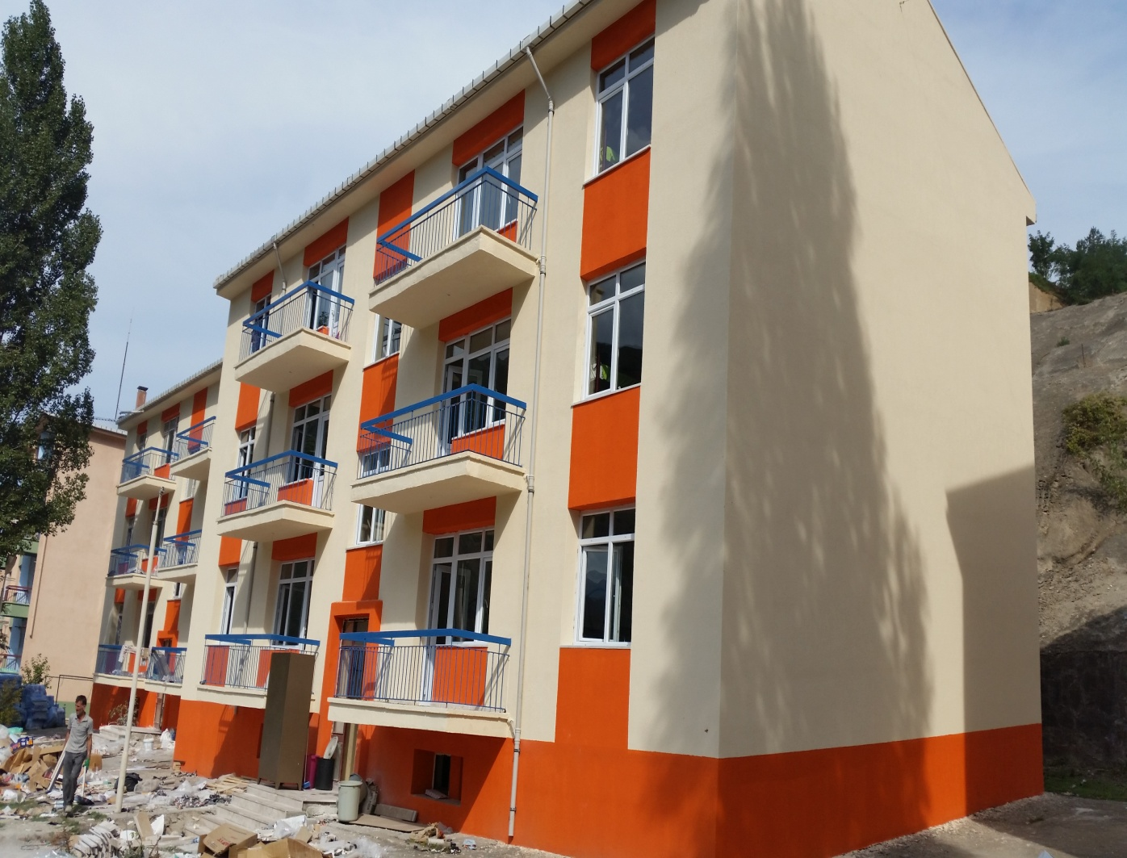
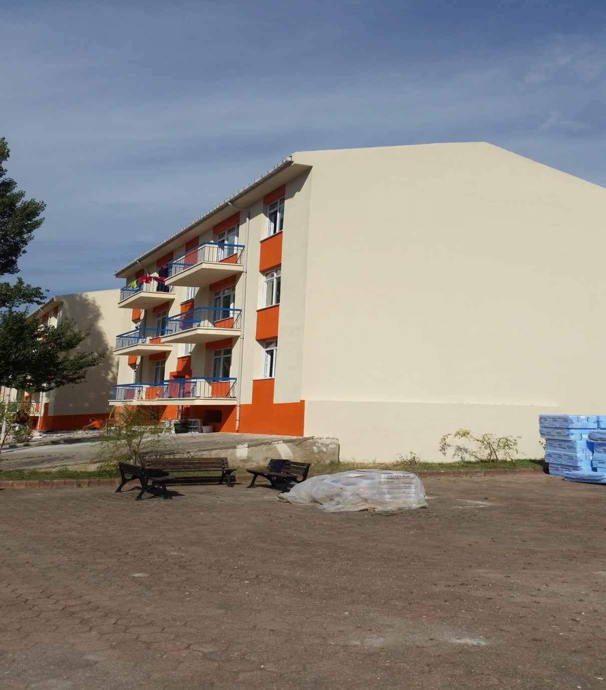

iii Şiran M.Y.O Yurt Binası Onarım İşi
- İhale Tarihi: 15.07.2015
- İhale Bedeli: 125.000,00 TL
- Yer Teslim Tarihi: 03.08.2015
- Sözleşmesine Göre İş Bitim Tarihi: 17.09.2015
- Yapılan Ödemeler
Yıllar İtibariyle Ödemeler | Sözleşme Fiyatları İle Yapılan İş Tutarı | Fiyat Farkı Tutarı | Toplam Tutar | KDV | Genel Toplam
2015 | 126.803,33 |  | 126.803,33 | 22.824,60 | 149.627,93
TOPLAM HARCAMA | 126.803,33 |  | 126.803,33 | 22.824,60 | 149.627,93

Şiran MYO Yurt Binası Onarım işi fiziki olarak %100 tamamlanmış ve hizmete sunulmuştur.
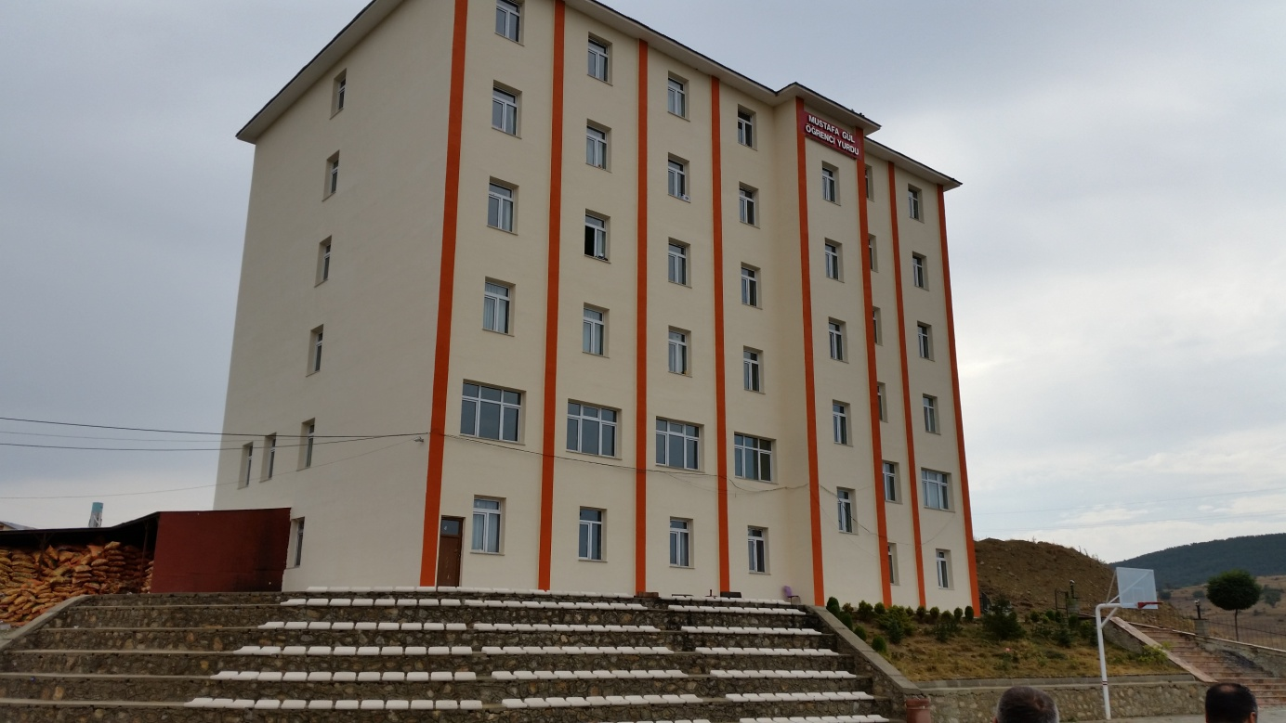

V.2015H032450 ÇEŞİTLİ ÜNİTELERİN ETÜT PROJESİ
Proje Kimlik Bilgileri;
- Proje No: 2015H032450
- Proje Adı: Çeşitli Ünitelerin Etüt Projesi (DOKAP)
- Sektör/Alt Sektörü: Eğitim-Yüksek Öğretim
Proje Parametreleri;
- Başlama-Bitiş Tarihi: 2015-2015
- Karakteristiği: Etüt, Proje ve Müşavirlik
- Merkez Kampüs içi otomatik sulama projesi
- Başlama-Bitiş Tarihi: 2015-2015
- Yapılan Ödemeler
Yıllar İtibariyle Ödemeler | Sözleşme Fiyatları İle Yapılan İş Tutarı | Fiyat Farkı Tutarı | Toplam Tutar | KDV | Genel Toplam
2015 | 12.500,00 |  | 12.500,00 | 2.250,00 | 14.750,00
TOPLAM HARCAMA | 12.500,00 |  | 12.500,00 | 2.250,00 | 14.750,00
- Kelkit Sağlık Hizmetleri M.Y.O Binası projesi
- Başlama-Bitiş Tarihi: 2015-2015
- Yapılan Ödemeler
Yıllar İtibariyle Ödemeler | Sözleşme Fiyatları İle Yapılan İş Tutarı | Fiyat Farkı Tutarı | Toplam Tutar | KDV | Genel Toplam
2015 | 16.600,00 |  | 16.600,00 | 2.988,00 | 19.588,00
TOPLAM HARCAMA | 16.600,00 |  | 16.600,00 | 2.988,00 | 19.588,00
Yukarıda yazılı 2 adet proje 4734 sayılı Kamu İhale Kanununun Doğrudan Temin başlıklı 22.maddesine istinaden yaptırılmıştır.
1.1. Faaliyet Bilgileri
FAALİYET TÜRÜ | SAYISI
Sempozyum ve Kongre
Konferans
Panel
Seminer
Açık Oturum
Söyleşi
Tiyatro
Konser
Sergi
Turnuva
Teknik Gezi
Eğitim Semineri
  - Yayınlarla İlgili Faaliyet Bilgileri
İndekslere Giren Hakemli Dergilerde Yapılan Yayınlar
YAYIN TÜRÜ | SAYISI
Uluslar arası Makale
Ulusal Makale
Uluslar arası Bildiri
Ulusal Bildiri
Kitap
  - Üniversiteler Arasında Yapılan İkili Anlaşmalar
ÜNİVERSİTE ADI | ANLAŞMANIN İÇERİĞİ
1.4. Proje Bilgileri
Bilimsel Araştırma Proje Sayısı
PROJELER | 2014
PROJELER | Önceki Yıldan  Devreden  Proje | Yıl İçinde Eklenen Proje | Toplam | Yıl İçinde Tamamlanan Proje | Toplam Ödenek  YTL
DPT
TÜBİTAK
A.B.
BİLİMSEL ARAŞTIRMA PROJELERİ
DİĞER
TOPLAM

2- Performans Sonuçları Tablosu
“Performans bilgileri
GEÇİCİ MADDE 2 – (1) Kamu idareleri ilk performans programlarını hazırladıkları yıla kadar, faaliyet raporlarının performans bilgileri bölümünde sadece faaliyet ve projelere ilişkin bilgilere yer verirler.”
Hükmü nedeniyle bu alan doldurulmayacaktır.

3-Performans Sonuçlarının Değerlendirilmesi
“Performans bilgileri
GEÇİCİ MADDE 2 – (1) Kamu idareleri ilk performans programlarını hazırladıkları yıla kadar, faaliyet raporlarının performans bilgileri bölümünde sadece faaliyet ve projelere ilişkin bilgilere yer verirler.”
Hükmü nedeniyle bu alan doldurulmayacaktır.

4-Performans Bilgi Sisteminin Değerlendirilmesi

“Performans bilgileri
GEÇİCİ MADDE 2 – (1) Kamu idareleri ilk performans programlarını hazırladıkları yıla kadar, faaliyet raporlarının performans bilgileri bölümünde sadece faaliyet ve projelere ilişkin bilgilere yer verirler.”
Hükmü nedeniyle bu alan doldurulmayacaktır.

5-Diğer Hususlar
“Performans bilgileri
GEÇİCİ MADDE 2 – (1) Kamu idareleri ilk performans programlarını hazırladıkları yıla kadar, faaliyet raporlarının performans bilgileri bölümünde sadece faaliyet ve projelere ilişkin bilgilere yer verirler.” Hükmü nedeniyle bu alan doldurulmayacaktır.

IV- KURUMSAL KABİLİYET ve KAPASİTENİN DEĞERLENDİRİLMESİ

Üstünlükler
- Personelin genç, dinamik, yeniliğe, paylaşıma, katılıma ve takım çalışmasına açık ve gayretli olması.
- İş birliğine açık, şeffaf ve hesap verebilir bir birim olması.

Zayıflıklar
- Personel Eğitimlerinin yetersiz oluşu.
- Başkanlığımızda çalışan personelin iş tecrübesi ve mevzuat eksikliği.

Değerlendirme
Organizasyon yapılanmasında belirtilen şube müdürlükleri personel yetersizliğinden dolayı tamamlanamamıştır.

V- ÖNERİ VE TEDBİRLER
Teknik personel sayısının yetersiz oluşundan dolayı bir kontrol mühendisi aynı anda birkaç iş için proje, yaklaşık maliyet, ihale, kontrollük, hakediş düzenleme, geçici ve kesin kabul, bakım-onarım vb. işlerle görevlendirilmesi gerekmektedir. Başkanlığımızın iş yükü de (biten inşaatlar, devam etmekte olanlar ve yeni başlayacak inşaatlar) fazla olduğundan teknik personeller bir işte tam olarak yoğunlaşamamakta olup bu da o işlerden beklenen verimin düşük olmasına neden olmaktadır.
Ayrıca Üniversitemiz hızla büyüyen bir Üniversite olduğundan ısıtma, soğutma, havalandırma, su tesisatları ile elektrik ve haberleşme gibi altyapı hizmetlerinin sürekliliğini sağlamak, bu hizmetler için gerekli periyodik bakım hizmetlerini yapmak/yaptırmak ve gerektiğinde de onarım hizmetlerinin yapılabilmesi için mevcut bakım-onarım kadrosuna teknisyen takviyesi yapılması gerekmektedir.
Başkanlığımız personellerinin eğitimli işinin uzmanı ve yeterli sayıda olması üstlendiği misyondan dolayı büyük önem arz ettiğinden personelin iş tecrübesi ve mevzuat eksikliğini giderici hizmet içi eğitim, seminer, fuar vb. aktivitelere gönderilmesi ve personel sayısının artırılarak organizasyon yapılanmasının tamamlanmasıyla daha büyük işleri başaracağız inancındayız.

İÇ KONTROL GÜVENCE BEYANI
Harcama yetkilisi olarak yetkim dahilinde;
Bu raporda yer alan bilgilerin güvenilir, tam ve doğru olduğunu beyan ederim
Bu raporda açıklanan faaliyetler için idare bütçesinden harcama birimimize tahsis edilmiş kaynakların etkili, ekonomik ve verimli bir şekilde kullanıldığını, görev ve yetki alanım çerçevesinde iç kontrol sisteminin idari ve mali kararlar ile bunlara ilişkin işlemlerin yasallık ve düzenliliği hususunda yeterli güvenceyi sağladığını ve harcama birimimizde süreç kontrolünün etkin olarak uygulandığını bildiririm.
Bu güvence, harcama yetkilisi olarak sahip olduğum bilgi ve değerlendirmeler, iç kontroller, iç denetçi raporları ile Sayıştay raporları gibi bilgim dâhilindeki hususlara dayanmaktadır.
Burada raporlanmayan, idarenin menfaatlerine zarar veren herhangi bir husus hakkında bilgim olmadığını beyan ederim.

Osman Yener KIZILET
Yapı İşleri ve Teknik Daire Başkanı

İÇ KONTROL GÜVENCE BEYANI
Harcama yetkilisi olarak yetkim dahilinde;
Bu raporda yer alan bilgilerin güvenilir, tam ve doğru olduğunu beyan ederim
Bu raporda açıklanan faaliyetler için idare bütçesinden harcama birimimize tahsis edilmiş kaynakların etkili, ekonomik ve verimli bir şekilde kullanıldığını, görev ve yetki alanım çerçevesinde iç kontrol sisteminin idari ve mali kararlar ile bunlara ilişkin işlemlerin yasallık ve düzenliliği hususunda yeterli güvenceyi sağladığını ve harcama birimimizde süreç kontrolünün etkin olarak uygulandığını bildiririm.
Bu güvence, harcama yetkilisi olarak sahip olduğum bilgi ve değerlendirmeler, iç kontroller, iç denetçi raporları ile Sayıştay raporları gibi bilgim dâhilindeki hususlara dayanmaktadır.
Burada raporlanmayan, idarenin menfaatlerine zarar veren herhangi bir husus hakkında bilgim olmadığını beyan ederim.

İbrahim ARAZ
Yapı İşleri ve Teknik Daire Başkanı V.

Tablo 16 - Harcama Yetkiliği ve Vekâlet Tablosu
HARCAMA YETKİLİSİNİN
NO | ADI-SOYADI | ÜNVANI | ASIL/VEKİL | GÖREVE BAŞLAMA TARİHİ | GÖREVDEN AYRILMA TARİHİ
1 | İbrahim ARAZ | Şube Müdürü | Vekil | 14.12.2015 | 31.12.2015

